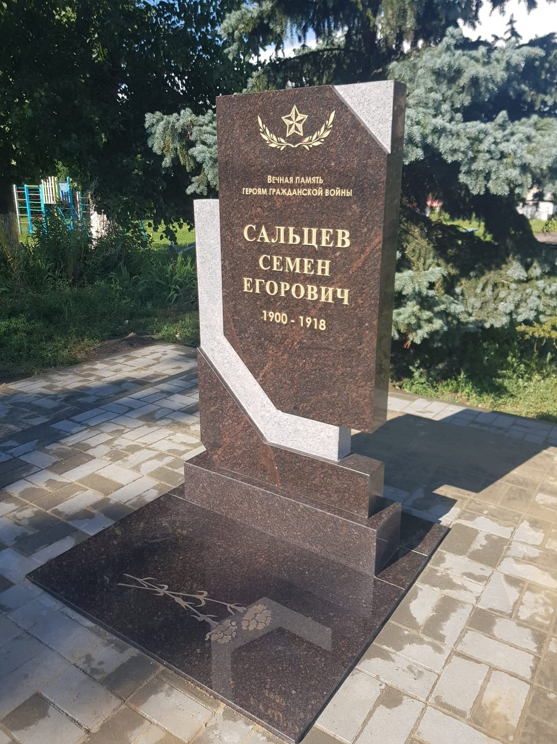

**Бобровский район, с. Пчелиновка**

Координаты захоронения: 50˚56’25”N40˚0’4”E

Всего захоронено 1 чел. В том числе известный – 1, неизвестных – 0.

Является захоронением времен Гражданской войны 1918 г.

Во время гражданской войны красноармеец Семен Сальцев погиб при сборе разведданных на территории с. Липовка, узнав о том, что «белые» его должны арестовать, бежал, но был схвачен в пригородной города Боброва слободе Азовка, где и был расстрелян и похоронен. После окончания гражданской войны перезахоронен в с. Пчелиновка.

**Список захороненных:**

1. Сальцев Семен Егорович, 1900 г.р.